**Vragen en opdrachten bij de digitale leereenheid ‘beoordelen bodem en profiel’**



**Verslagformulier grondonderzoek**

1. Wat is de bouwvoor van een perceel?
2. Tot welke diepte wordt bemonsterd op bouwlandpercelen?
3. Noem drie factoren die zorgen voor verzuring van een perceel.
4. Met welke getal wordt de zuurgraad op een formulier aangegeven?
5. Noem enkele gewassen die houden van een hoge pH en enkele die liever op een perceel met een lagere pH.
6. Hoe kan een boer de pH verhogen?
7. Vul de tabel in:

|  |  |  |
| --- | --- | --- |
| grondsoort | Ph tussen…. en …… |  |
| Zandgronden |  |  |
| Kleigronden |  |  |
|  |  |  |

1. Op een verslag formulier grondonderzoek staat het organische stof percentage aangegeven. Geef aan wat de gevonden waarde is op het formulier en de streefwaarde. Zit het perceel binnen de adviesmarge?
2. Hoe kan een teler het organische stof gehalte verhogen?

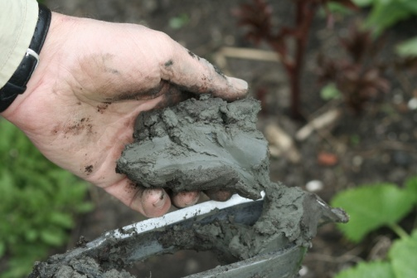

*Zware kleigrond bevat veel lutumdeeltjes en is daardoor enorm plakkerig.*

1. Wat is lutum?

Welke eigenschappen geeft het aan de grond?

**Beoordelen van het profiel**

1. Hoe herken je een grond met een hoog organische stof gehalte?
2. Als je boort op een kleigrond kom je soms in een laag met blauw grijze kleur. Wat is daarvan de oorzaak?
3. Als je op een zandgrond een roestbruine laag tegenkomt, zit je dan in een zuurstof rijke of een zuurstofarme laag?
4. Waarom groeien sommige gewassen slecht bij sterk wisselende grondwaterstand?
5. Welke gunstige invloed hebben wormen en ander bodemleven op de vruchtbaarheid van de grond?
6. Wat is een oerbank?
7. Een maïsperceel heeft een oerbank zitten op 40 cm diepte. Wat betekent dat voor de bewortelingsdiepte? Wat zal het gevolg zijn voor de groei in een droge periode?

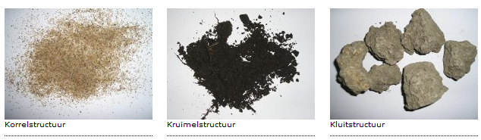

1. Geef in de tabel aan welke structuur je waarschijnlijk zult aantreffen.

|  |  |
| --- | --- |
| grondsoort | structuur |
| Duinzand |  |
| Goed zandbouwland |  |
| Lichte kleigrond |  |
| Zeer zware kleigrond |  |

**Lezen analyseformulier**

1. Welke perceelseigenschappen kun je op een ananlyseformulier vinden?

**Een profielkuil maken**

1. Wat is het nut van het maken van een profielkuil?
2. Waarom kun je de kuil beter niet op een kopakker of afwijkende plak maken?
3. Wanneer zou je dat nu juist wel moeten doen?

**Herkennen van leem, zand en klei.**

1. Het wrijven van een beetje grond tussen duim en wijsvinger geeft informatie over de grondsoort. Geef in de tabel met een kruisje aan welke eigenschappen bij een bepaalde grondsoort horen:

|  |  |  |  |  |
| --- | --- | --- | --- | --- |
|  | korrelig | schurend | vettig | zacht |
| Klei |  |  |  |  |
| Leem |  |  |  |  |
| zand |  |  |  |  |

**Samenstelling van grond**

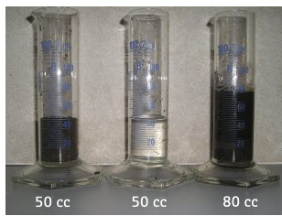

1. Als je 50 cc water en 50 cc grond bij elkaar doet krijg je in het voorbeeld 80 cc . Hoeveel cc lucht heeft er in de oorspronkelijke 50 cc grond gezeten?
2. Wat is de verhouding vaste delen, water en lucht in de bodem?
3. Welk gas wordt door plantenwortels opgenomen en welk gas wordt afgegeven?
4. Wat is een van de oorzaken van slechte groei op een verdicht perceel?
5. Wat gebeurt er met de verhouding vaste delen, water en lucht in de bodem na een flinke regenbui?
6. Hoe komt het dat zandgronden van nature minder vruchtbaar zijn dan kleigronden?
7. Wat bedoelen we met ‘verwering’ van gesteenten?

**Minerale delen en grondsoorten**

**Fracties op zandgrond**

|  |  |
| --- | --- |
| **Zandgronden** | |
| Leemfractie | 0-50 μm |
| Fijn zand fractie | 50-200 μm |
| Grof zand fractie | 200-2000 μm |

1. Wat is het verschil in landbouwkundige eigenschappen tussen een zandgrond met veel of weinig leem?

**Fracties op kleigrond**

|  |  |
| --- | --- |
| **Kleigronden** | |
| Klei- of lutumfractie | 0-2 μm |
| Slibfractie | 0-16 μm |
| Siltfractie | 2-50 μm |
| Zandfractie | 50-200 μm |

1. Welke fractie geeft aan kleigronden zijn specifieke eigenschappen?
2. Maak een vergelijking tussen zand en kleigronden: (zet kruisjes onder de eigenschappen)

|  |  |  |
| --- | --- | --- |
|  | zandgrond | zavelgrond |
| Veel kleine gronddeeltjes |  |  |
| Moeilijker te bewerken |  |  |
| droogtegevoeliger |  |  |
| Meest uitspoeling van messtoffen |  |  |
| Vroeg in het voorjaar |  |  |
| Vertonen krimpscheuren bij droogte |  |  |

|  |  |  |
| --- | --- | --- |
| Percentage lutum/klei | Percentage afslibbaar | Grondsoort |
| 0-8% | 0-10% | Zandgrond |
| 8-25% | 10-33% | Zavelgrond |
| 25-35% | 33- 45% | Lichte kleigronden |
| > 35% | > 45% | Zware kleigronden |

1. Hoe noem je een grond met :

|  |  |
| --- | --- |
| 15 % lutum |  |
| 40 % lutum |  |
| 4 % lutum |  |
| 30 % lutum |  |
| 20 % afslibaar |  |
|  |  |

1. Zet in de juiste volgorde van lichte naar zware gronden:

Zware klei, zand, zware zavel, lichte zavel, lemig zand, lichte klei.

1. Hoe wordt de fractie indeling bepaald:
   1. Op zandgronden
   2. Op kleigronden

|  |  |
| --- | --- |
| Grondsoorten | Eigenschappen |
| Kleigrond | - voelt vettig en zacht aan  - bestaat uit fijne deeltjes die aan elkaar kleven  - geeft voedingstoffen af  - geeft scheurvorming bij langdurige droogte  - is moeilijk te bewerken (zware grond)  - is in het voorjaar laat te bewerken (late grond)  - is na regen pas na enige tijd weer te bewerken  - kleur is grijs (zeeklei), gelig (loss) of bruinig (rivierklei) |
| Zandgrond | - voelt scherp en schurend aan  - laat gemakkelijk water door en droogt gemakkelijk uit  - is van nature voedselarm en onvruchtbaar  - is gemakkelijk te bewerken (lichte grond)  - is in het voorjaar vroeg te bewerken (vroege grond)  - is na regen weer snel te bewerken  - kleur is licht (zeezandgrond, duinzand) tot donker bij de humusrijke zandgronden |
| Veengrond | - voelt nat en vezelig aan  - houdt gemakkelijk vocht vast  - heeft weinig draagkracht voor werktuigen en tractoren  - is humusrijk  - is donker van kleur |

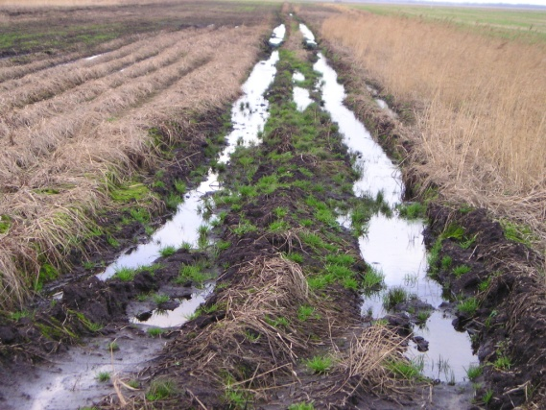

***Veengronden hebben een slechte draagkracht en zijn dus minder geschikt voor gewassen, die met zware machines worden geoogst.***

**Organische stof**

1. Waar kan de organische stof in de grond van afkomstig zijn?
2. Wat is het verschil tussen organische stof en humus?
3. Door veel organische stof in de grond krijg je een rijker bodemleven. Waarom krijg je daardoor een betere structuur?
4. Op welke manier verbetert organische stof de structuur op zandgronden?
5. Wat zal er gebeuren met een zandgrond met een korrelstructuur als we veel organisch materiaal inbrengen?
6. En op een kleigrond met een kluiterige structuur?
7. Hoeveel organische stof moet je jaarlijks aanvoeren voor een goede bodemvruchtbaarheid?

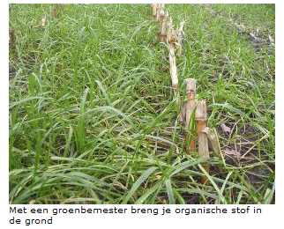

1. Wat is het verschil tussen veengronden en zand of kleigronden?
2. Hoe kun je op jouw BPV bedrijf het organische stof gehalte van bijvoorbeeld maisland op peil houden?

**Water in de bodem**

1. Waar vind je in de bodem de volgende waterzones:
   1. Grondwaterzone
   2. Capillair zone
   3. Hangwaterzone
2. Wat is capillaire opstijging?
3. Wat is hangwater?
4. Hoe kun je wateroverlast voorkomen op een niet gedraineerd perceel?

**Bewortelingsdiepte en water opname**

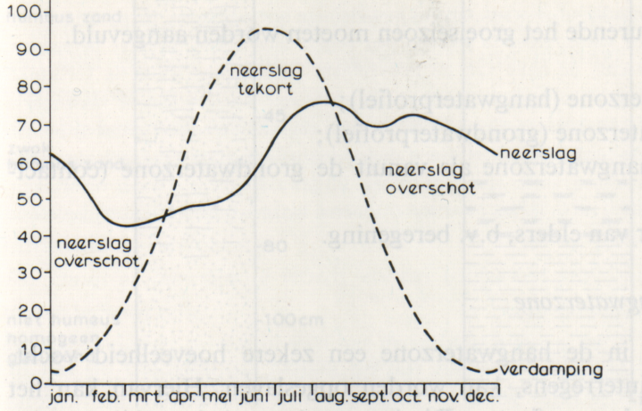

1. Kijk naar de neerslag en verdampingsgrafiek. In welke maanden verdampen de gewassen gemiddeld meer dan er aan neerslag beschikbaar is?
2. Hoe overbrugt een gewas deze periode?
3. Hoeveel verdampt een gewas in juni, juni gemiddeld per dag? En op extreem droge dagen?
4. Er is 20 mm regen gevallen. Hoe lang een gesloten gewas daar mee vooruit in een gemiddelde periode?
5. Op een esgrond houdt het gewas 12 mm per dm grond vast. Mais wortelt tot 80 cm diep op dit perceel. Hoeveel water is er voor het gewas beschikbaar? Na hoeveel dagen gaat het gewas droogteverschijnselen vertonen in een extreem drogeperiode (5 mm verdamping per dag)
6. Waarom moet je structuurbederf zo veel mogelijk voorkomen?

**Verdichting**

1. Welke maatregelen kun je nemen om verdichting van de bodem te voorkomen?
2. Naar welke bandenspanning moet je streven bij oogstwerkzaamheden en andere bewerkingen?



1. Welke band geeft tot op de grootste diepte verdichting?
2. Wat is een ploegzool? Wat kun je er aan doen?
3. Waarom is dieper ploegen geen goede maatregel om van een ploegzool af te komen?

**Landbouwkundige eigenschappen van grondsoorten**

1. In de tabel staan een aantal landbouwkundige problemen. Noteer elke keer een of twee maatregelen die je kunt nemen om een deel van het probleem op te lossen.

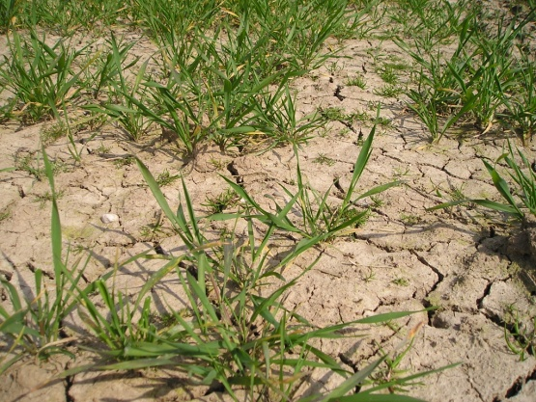

***Slemp op perceel wintergraan.***

|  |  |
| --- | --- |
| Bodemkundig probleem | Mogelijke oplossing |
| Slechte structuur kleigrond |  |
|  |  |
| Slechte structuur zandgrond |  |
|  |  |
| Slechte bewortelingsdiepte |  |
|  |  |
| Late grond, lang nat en koud in het voorjaar |  |
|  |  |
| Plassen op het land |  |
|  |  |
| Slempgevoelig |  |
|  |  |
| Droogte gevoelig |  |
|  |  |
|  |  |

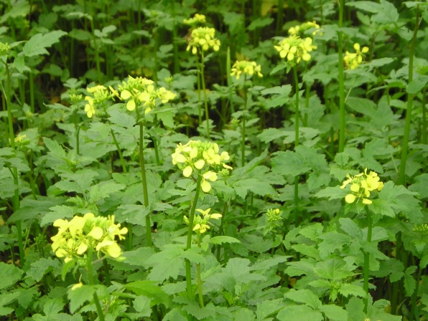

***Gele mosterd is een diep wortelende groenbemester en daardoor een structuurverbeteraar***